Bonjour, je rencontre un problème avec l'installation de Quantum GIS, version 1.7.3. Sans être allé aussi loin dans la démarche, je crois avoir les mêmes problèmes avec la 1.5.0... Merci de bien vouloir m'aider...

Équipement :
Ordinateur Acer Aspire 9410z,
Processeur Intel Pentium dual core T2080 (4,73 GHz, 533 MHz FSB, 1MB L2 cache)
Système d'exploitation : Windows Vista Home premium.

Voici le problème : après avoir installé Quantum GIS 1.7.3 et redémarré l'ordinateur, quand je lance l'application, j'ai d'abord, ce message d'erreur :
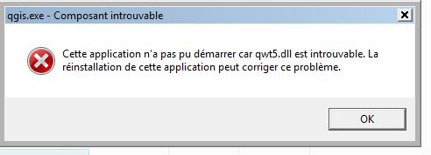
Or, ce fichier qwt5.dll existe bel et bien sous : Ordinateur/Logiciels(C:)/Program Files/Quantum GIS Wroclaw/bin.

Un peu au hasard, je choisis de le couper-coller avec l'application qgis.exe dans .../Quantum GIS Wroclaw/apps/qgis.

Je relance, et là j'ai l'impression qu'on a fait un pas en avant, puisque le message d'erreur suivant s'affiche :

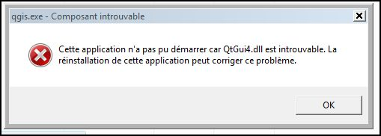
Or, il se trouve que ce fichier QtGui4.dll se trouve exactement au même endroit que le précédent.
Pris de rage parce que je trouve que mon ordinateur est bien mauvais pour chercher des fichiers, je prends tous les fichiers en ".dll" qui se trouvent dans le même dossier "Quantum GIS Wroclaw/bin" et je les mets dans " Quantum GIS Wroclaw/apps/qgis".

Là, ô miracle, l'image de démarrage apparaît (celle où tout le monde est heureux et regarde vers le ciel). Mais après un petit temps de sablier, une fenêtre s'ouvre avec le message suivant à l'intérieur (trop long pour tout voir en capture d'écran, donc je l'ai copié ):

Titre de la fenêtre :"Erreur Python" :

Une erreur est apparue lors de l'exécution du code suivant :
import os
can't import traceback
Version de Python :
2.5.2 (r252:60911, Feb 21 2008, 13:11:45) [MSC v.1310 32 bit (Intel)]
Version de QGIS :
1.7.3-Wroclaw 'Wroclaw', 00624b3
Chemin vers Python :
['C:\\Program Files\\ArcGIS\\bin', 'C:\\Program Files\\Quantum GIS Wroclaw - Copie\\apps\\qgis\\bin\\python25.zip', '', 'C:\\Program Files\\Quantum GIS Wroclaw - Copie\\apps\\qgis\\bin']
_________________________________
Impuissant, je clique sur "Close", puis une autre fenêtre s'ouvre :

_________________________________
Titre : "Erreur Python" :

Une erreur est apparue lors de l'exécution du code suivant :
sys.path = ["C:/Program Files/Quantum GIS Wroclaw - Copie/apps/qgis/./python", "C:/Users/Nicolas/.qgis/python", "C:/Users/Nicolas/.qgis/python/plugins", "C:/Program Files/Quantum GIS Wroclaw - Copie/apps/qgis/./python/plugins"] + sys.path
can't import traceback
Version de Python :
2.5.2 (r252:60911, Feb 21 2008, 13:11:45) [MSC v.1310 32 bit (Intel)]
Version de QGIS :
1.7.3-Wroclaw 'Wroclaw', 00624b3
Chemin vers Python :
['C:/Program Files/Quantum GIS Wroclaw - Copie/apps/qgis/./python', 'C:/Users/Nicolas/.qgis/python', 'C:/Users/Nicolas/.qgis/python/plugins', 'C:/Program Files/Quantum GIS Wroclaw - Copie/apps/qgis/./python/plugins', 'C:\\Program Files\\ArcGIS\\bin', 'C:\\Program Files\\Quantum GIS Wroclaw - Copie\\apps\\qgis\\bin\\python25.zip', '', 'C:\\Program Files\\Quantum GIS Wroclaw - Copie\\apps\\qgis\\bin']

_____________________________
De nouveau, je clique sur "close" (je n'ai pas le choix), et vois apparaître ceci :

__________________________
Titre de la fenêtre : "Erreur Python" :

Le module SIP n'a pas pu être chargé.
Le support python va être désactivé.
can't import traceback
Version de Python :
2.5.2 (r252:60911, Feb 21 2008, 13:11:45) [MSC v.1310 32 bit (Intel)]
Version de QGIS :
1.7.3-Wroclaw 'Wroclaw', 00624b3
Chemin vers Python :
['C:/Program Files/Quantum GIS Wroclaw - Copie/apps/qgis/./python', 'C:/Users/Nicolas/.qgis/python', 'C:/Users/Nicolas/.qgis/python/plugins', 'C:/Program Files/Quantum GIS Wroclaw - Copie/apps/qgis/./python/plugins', 'C:\\Program Files\\ArcGIS\\bin', 'C:\\Program Files\\Quantum GIS Wroclaw - Copie\\apps\\qgis\\bin\\python25.zip', '', 'C:\\Program Files\\Quantum GIS Wroclaw - Copie\\apps\\qgis\\bin']
_______________________________________
Et là, quand je clique sur "close" apparaît la fenêtre ci-dessous :

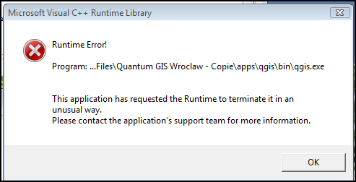
Cette fois-ci, quand je fais "OK", c'est terminé, plus rien ne se passe.

Après plusieurs ré-installations et essais différents, le problème persiste.

Si vous pouvez m'aider, merci beaucoup d'avance !!

